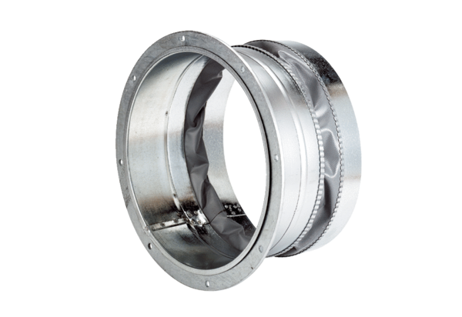Эластичный соединительный штуцер ELA 20Комплект поставки: 1 штукАссортимент: C
Номер артикула: 0092.0265Изготовитель: MAICO

